

程 序 设 计 专 题

大 程 序 报 告


大程名称： 基于libgraphics库的简易台球游戏
小组成员：
- 姓名 ： 龚树培 学号： 电话：_______________
- 姓名 ： 欧兆芯 学号： 电话：_______________
- 姓名 ： 杨 靖 学号： 3180100902 电话：_18719693880___

指导老师： 邵天甲

2020~2021春夏学期 2021 年 7 月 8 日

报告撰写注意事项
- 图文并茂。文字通顺，语言流畅，无错别字。
- 书写格式规范，排版良好，内容完整。
- 存在拼凑、剽窃等现象一律认定为抄袭；0分
- 蓝色文字为说明，在最后提交的终稿版本，请删除这些文字。

目 录
1 大程序简介 4
1.1 选题背景及意义 4
1.2 目标要求 4
1.3 术语说明 4
2 需求分析 4
2.1 业务需求 4
2.2 功能需求 4
2.3 数据需求 5
2.4 性能需求 5
3 程序开发设计 5
3.1 总体架构设计 5
3.2 功能模块设计 5
3.3 数据结构设计 5
3.4 源代码文件组织设计 5
3.5 函数设计描述 6
4 部署运行和使用说明 6
4.1 编译安装 6
4.2 运行测试 6
4.3 使用操作 7
5 团队合作 7
5.1 任务分工 7
5.2 开发计划 7
5.3 编码规范 7
5.4 合作总结 7
5.5 收获感言 8
6 参考文献资料 8

基于libgraphics库的简易台球游戏
大程序设计项目

大程序简介
本小组基于libgraphics库，实现了简易的台球游戏，并且提供了三种不同的游戏模式。

选题背景及意义
本题目具有较强的实际应用性，在编写完成后可以成为可日常使用的游戏程序。利用课程上学到的libgraphics的使用方法，本小组实现了简易的台球游戏。在此项目中，玩家可以选择不同的模式进行台球游戏。通过此次项目的实现，我们熟悉了对于libgraphics库的使用，并且掌握了模块化编程的方法，能够通过多人合作实现程序的设计。程序编写过程要求我们充分思考合适的算法，让我们对时空复杂度有了较深的认识。程序综合利用了各种语法与处理方式，能够在编写程序过程中训练逻辑思维和问题分析以及处理的能力，并扩展学习C语言中各类知识。

目标要求

基于libgraphics，实现简易的台球游戏，支持游戏过程的保存和读取功能，设计不同的风格和游戏规则的台球游戏，并支持二人对战。

需求分析

业务需求
- 需要实现台球游戏的基本功能，支持不同的模式；
- 游戏模式中至少有一种二人对战模式；
- 能够支持游戏存档；
- 能够支持游戏读档。

功能需求
- 游戏开始界面的绘制；
- 开始游戏后能够按照正确的游戏规则进行游戏的判定；
- 在游戏过程中能够暂停游戏；
- 可以进行游戏进度的存档与读档；

数据需求
- 台球结构体；
- 球杆结构体；

程序开发设计

总体架构设计
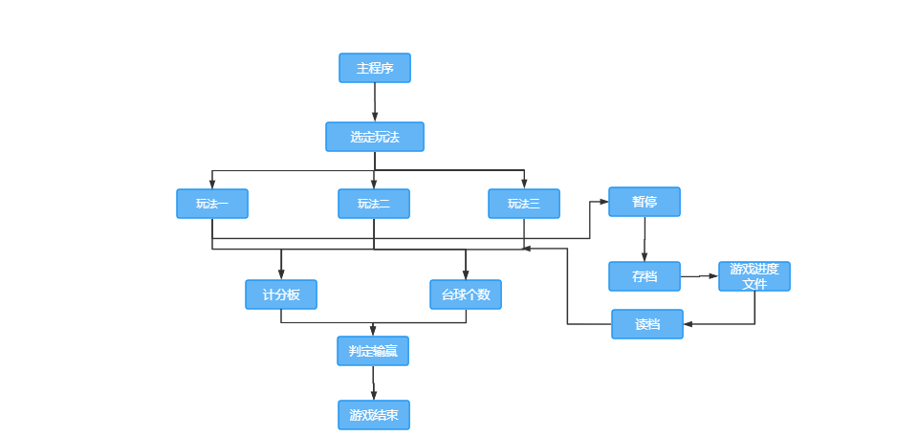

功能模块设计
模块 | 文件 | 描述
基础数据模块 | ball1.c | 球运动相关函数，包括各玩法所用的时间回调函数，鼠标回调函数。
基础数据模块 | basic_message.h | 定义了球结构体数组，图像刷新间隔等基本参数。
基础数据模块 | basic_image.c | 绘制各个元素的函数
游戏模块 | game1.c | 第一种游戏模式的实现
游戏模块 | StartInterface.c | 游戏开始界面的绘制
游戏模块 | cue.c | 画球杆
游戏模块 | collision.c | 球之间的碰撞函数
文件读写模块 | record.c | 存档、读档功能
背景绘制模块 | background.c | 绘制背景元素
测试模块 | test.c | 测试各个功能的模块
主函数 | Main.c | 主函数模块

数据结构设计
#define TableLeftBoundary 1.5 //球桌的边界 左
#define TableRightBoundary 14.5// 右
#define TableHighBoundary 8 // 上
#define TableLowBoundary 1.5 // 下
#define BallRadius 0.2 //球的半径
#define ImageRefreshInterval 2//图像刷新时间间隔
#define STOP -1//用于判断是否暂停，0为暂停，1为不暂停
#define CONTINUE 1//用于判断是否暂停，0为暂停，1为不暂停
#define DistanceWithHole 0.2//球进洞的判断距离
#define CueLength 3
#define PI 3.1415926
#define MAXSPEED 0.3

typedef enum {
DisplayTimer,//画图像的时刻
StickTimer,
} MyTimer;

struct BALL_MESSAGE {
double x;
double y;
double speed_x;
double speed_y;
int status; //球的状态，1表示在场，0表示下场
}BallMessage[20];//存储球信息的结构体数组

源代码文件组织设计
<文件目录结构>
1）文件函数结构
basic_message.h中包含了球桌的边界数据，图像刷新间隔，球的半径，球的状态，球进洞的判定距离等信息，除此外定义了画图像的时刻，以及球的结构体数组的定义。
basic_image.h中声明了画桌子、画特定编号的球、画所有元素的函数。这些函数在basic_image.c中实现。
/*该模块用于画各类静止图像*/
/*============================================================================*/
void DrawTable();//画桌子，只有测试所用的简易版
void DrawOneBall(int BallNumber);//画某一编号的球，只有测试所用的简易版
void DrawAllimage(int BallQuantity,int playsort);//画所有图形,playsort为玩法编号

void DrawTable()
{
DrawBackground();
}

void DrawOneBall1(int BallNumber)//玩法一画球
{
if (BallMessage[BallNumber].status == 1)
{
MovePen(BallMessage[BallNumber].x + BallRadius, BallMessage[BallNumber].y);

char *number ;
switch (BallNumber)
{
case 0:SetPenColor ("White"); number = ""; break;
case 1:SetPenColor("Yellow2"); number = "1"; break;
case 2:SetPenColor("Blue3"); number = "2"; break;
case 3:SetPenColor("Red"); number = "3"; break;
case 4:SetPenColor("Purple"); number = "4"; break;
case 5:SetPenColor("Orange"); number = "5"; break;
case 6:SetPenColor("SeaGreen"); number = "6"; break;
case 7:SetPenColor("Tomato"); number = "7"; break;
case 8:SetPenColor("Black"); number = "8"; break;
case 9:SetPenColor("Yellow2"); number = "9"; break;
case 10:SetPenColor("Blue3"); number = "10"; break;
case 11:SetPenColor("Red"); number = "11"; break;
case 12:SetPenColor("Purple"); number = "12"; break;
case 13:SetPenColor("Orange"); number = "13"; break;
case 14:SetPenColor("SeaGreen"); number = "14"; break;
case 15:SetPenColor("Tomato"); number = "15"; break;
}

StartFilledRegion(1);
//DrawArc(BallRadius, 0, 180);
DrawArc(BallRadius, 0, 360);
EndFilledRegion();
SetPenColor("Black");//描边
DrawArc(BallRadius, 0, 360);//描边
SetPenColor("White");
MovePen(BallMessage[BallNumber].x + BallRadius / 2, BallMessage[BallNumber].y);
StartFilledRegion(1);
DrawArc(BallRadius/2, 0, 360);
EndFilledRegion();
SetPenColor("Black");
if (BallNumber)//描内边
{
MovePen(BallMessage[BallNumber].x + BallRadius / 2 + 0.01, BallMessage[BallNumber].y);
DrawArc(BallRadius / 2 + 0.01, 0, 360);
}
MovePen(BallMessage[BallNumber].x -0.04, BallMessage[BallNumber].y-0.05);
if(BallNumber>=10)
MovePen(BallMessage[BallNumber].x - 0.1, BallMessage[BallNumber].y - 0.05);
DrawTextString(number);

}
}
void DrawOneBall2(int BallNumber)
{

}
void DrawAllimage(int BallQuantity,int playsort)
{
SetPenSize(1);
DisplayClear();
DrawTable();

int c;
for (c = 0; c < BallQuantity; c++)
{
switch (playsort)
{
case 1:DrawOneBall1(c); break;
//case 2:DrawOneBall2(c); break;
}
}
if(IfBallStop(BallQuantity))sticktimer();//画球杆
}//画所有图像

TabelBackground.h中定义了画背景、判断球是否进洞以及操作界面按钮的函数。在TabelBackground.c中实现。
void DrawBackground();
void IsInHole();
void DrawButton();

void IsInHole()//判断球是否进洞
{
int i;
for (i = 0; i < BallQuantity_TEST; i++)
{

if ((BallMessage[i].x - (fx + 0.45))*(BallMessage[i].x - (fx + 0.45)) + (-BallMessage[i].y + TableHighBoundary )* (-BallMessage[i].y + TableHighBoundary) <= (BallRadius + DistanceWithHole)* (BallRadius + DistanceWithHole))
{
BallMessage[i].status = 0;
BallMessage[i].speed_x = 0;
BallMessage[i].speed_y = 0;

}//左上角
if ((BallMessage[i].x - (fx + 0.45)) * (BallMessage[i].x - (fx + 0.45)) + (BallMessage[i].y - (fy + 0.3)) * (BallMessage[i].y - (fy + 0.3)) <= (BallRadius + DistanceWithHole) * (BallRadius + DistanceWithHole))
{
BallMessage[i].status = 0;
BallMessage[i].speed_x = 0;
BallMessage[i].speed_y = 0;

}//左下角
if (pow(-BallMessage[i].x + (fx + TABLE_WIDTH - 0.055),2) +pow(BallMessage[i].y - (fy + 0.3),2) <=pow( BallRadius + DistanceWithHole,2))
{
BallMessage[i].status = 0;
BallMessage[i].speed_x = 0;
BallMessage[i].speed_y = 0;

}//右下角
if (pow(-BallMessage[i].x + (fx + TABLE_WIDTH - 0.055),2) +pow(-BallMessage[i].y + fy + TABLE_LENGTH - 0.3 ,2)<=pow( BallRadius + DistanceWithHole,2))
{
BallMessage[i].status = 0;
BallMessage[i].speed_x = 0;
BallMessage[i].speed_y = 0;

}//右上角
if ((pow(-BallMessage[i].x + fx + TABLE_WIDTH / 2 ,2)) + pow(-BallMessage[i].y + fy + TABLE_LENGTH - 0.3,2) <= pow(BallRadius ,2))
{
BallMessage[i].status = 0;
BallMessage[i].speed_x = 0;
BallMessage[i].speed_y = 0;

}//中上
if ((pow(-BallMessage[i].x + fx + TABLE_WIDTH / 2 , 2)) + pow(BallMessage[i].y -(fy +0.3), 2) <= pow(BallRadius + DistanceWithHole/6, 2))
{
BallMessage[i].status = 0;
BallMessage[i].speed_x = 0;
BallMessage[i].speed_y = 0;

}//中下
}
}
int CountScore()
{
int i;
int score=0;
for (i = 0; i < BallQuantity_TEST; i++)
{

score = score + (!BallMessage[i].status);
}
return score;
}
void DrawHole(double x, double y, double R, double start, double end, char *color) //画洞
{
mySetPenColor(color);
MovePen(x, y);
StartFilledRegion(1);
DrawArc(R, start, end);
EndFilledRegion();
mySetPenColor("Black");
}

void DrawTableFrame()
{
mySetPenColor("BROWN");
drawRectangle(fx,fy,TABLE_WIDTH,TABLE_LENGTH,1);
mySetPenColor("CHOCOLATE");
drawRectangle(fx+GAP/8,fy+GAP/8,TABLE_WIDTH-GAP/4,TABLE_LENGTH-GAP/4,1);
mySetPenColor("TAN");
drawRectangle(fx+GAP/4,fy+GAP/4,TABLE_WIDTH-GAP/2,TABLE_LENGTH-GAP/2,1);
mySetPenColor("SIENNA");
drawRectangle(fx+3*GAP/8,fy+3*GAP/8,TABLE_WIDTH-3*GAP/4,TABLE_LENGTH-3*GAP/4,1);
mySetPenColor("FORESTGREEN");
drawRectangle(fx+GAP/2,fy+GAP/2,TABLE_WIDTH-GAP,TABLE_LENGTH-GAP,1); //实现渐变色的边框
}
void DrawButton()
{
if (button(GenUIID(0), 3, 0.3, 1.5, 0.5, "读档1"))
{
ReadRecord1(BallQuantity_TEST,"save1");
}
if (button(GenUIID(0), 0.5, 8.5, 0.5, 0.5, "||"))
{
IfStop = IfStop * -1;
}
if (button(GenUIID(0), 6, 0.3, 1.5, 0.5, "存档1"))
{
SaveRecord1(BallQuantity_TEST,"save1");
}
if (button(GenUIID(0), 9, 0.3, 1.5, 0.5, "重新开始"))
{
SetBallMessage();
}
}

void DrawBackground()
{

score=CountScore();//计算目前得分
char *mark;//分数的字符串
mark = (char*)malloc(sizeof(char) * 5);
//mark = "MARK";
DrawTableFrame(); //画桌子的框架
DrawHole(fx+0.45, fy+0.3,0.2,0,360,"BLACK"); //左下
DrawHole(fx+0.45,fy+TABLE_LENGTH-0.3, BallRadius,0,360,"BLACK");//左上
DrawHole(fx+TABLE_WIDTH/2+0.2,fy+0.2, BallRadius,0,360,"BLACK");//中下
DrawHole(fx+TABLE_WIDTH/2+0.2,fy+TABLE_LENGTH-0.3, BallRadius,0,360,"BLACK");//中上
DrawHole(fx+TABLE_WIDTH-0.055,fy+0.3, BallRadius,0,360,"BLACK");//右下
DrawHole(fx+TABLE_WIDTH-0.05,fy+TABLE_LENGTH-0.3 , BallRadius,0,360,"BLACK"); //右上 //画台球桌的六个洞
DrawButton();
mySetPenColor("BROWN");
sprintf(mark, "%d", score);//给分数字符串赋值
drawBox(fx+TABLE_LENGTH/2+2.2,fy+TABLE_WIDTH/2+0.9,1.5,0.5,0,mark,1,"RED");//分数显示
// SetCueStorage();
}

StartInterface.h中定义了画开始接口的函数，在StartInterface.c中实现。
void DrawInterface();

void DrawInterfaceButton() //画初始界面的按钮
{
if (button(GenUIID(0), GetWindowWidth() / 2-1, GetWindowHeight() * 2 / 3, 1.5, 0.5, "玩法1"))
{
StartGame_1();

}
}
void InterfaceMouseEvent(int x, int y, int button, int event)
{
uiGetMouse(x, y, button, event);
DrawInterfaceButton();
}
void DrawInterface()//画开始的交互界面（选玩法）
{
SetWindowSize(16, 9);
InitGraphics();
registerMouseEvent(InterfaceMouseEvent);
}

record.h中定义了读档与存档函数。
void SaveRecord1(int BallQuantity);//存档1,存储BallQuantity个球的数据（包括白球）
void ReadRecord1(int BallQuantity);//读档1

void SaveRecord1(int BallQuantity,char filename[])//存档，存储BallQuantity个球的数据（包括白球）
{
int i;//
FILE* fp;
fp = fopen(filename, "w+");
for (i = 0; i < BallQuantity; i++)//
{
fwrite(&(BallMessage[i]), sizeof(struct BALL_MESSAGE), 1, fp);
}
//fseek(fp, 0, SEEK_SET);
fclose(fp);
}
void ReadRecord1(int BallQuantity, char filename[])//读档
{
int i;//
FILE* fp;
fp = fopen(filename, "r");
for (i = 0; i < BallQuantity; i++)//
{
fread(&(BallMessage[i]), sizeof(struct BALL_MESSAGE), 1, fp);
}
fclose(fp);
}

game1.h中定义了游戏模式1的开始函数，在game1.c中实现
void StartGame_1();

void StartGame_1()
{
BallQuantity_TEST=16;//球的个数为16
PlaySort = 1;//调为第一种玩法
cancelMouseEvent();
SetBallMessage();
registerTimerEvent(BallRun);
registerMouseEvent(MouseEventProcess);
startTimer(DisplayTimer, ImageRefreshInterval);
}
collision.h中定义了球的碰撞函数。在collision.c中实现。
void Collision_WithTable(int BallQuantity); //球与球桌边界碰撞,参数为球的个数
void Collision_WithBall(int BallQuantity); //球与球碰撞

void Collision_WithTable(int BallQuantity) //球与球桌边界碰撞
{
int n;
for (n = 0; n < BallQuantity; n++)
{
if (BallMessage[n].x <= TableLeftBoundary + BallRadius )//触碰边界反弹
{
BallMessage[n].speed_x = 0 - BallMessage[n].speed_x;
BallMessage[n].x = TableLeftBoundary + BallRadius;
}
if (BallMessage[n].x >= TableRightBoundary - BallRadius)
{
BallMessage[n].speed_x = 0 - BallMessage[n].speed_x;
BallMessage[n].x = TableRightBoundary - BallRadius;
}

if (BallMessage[n].y <= TableLowBoundary + BallRadius )
{
BallMessage[n].speed_y = 0 - BallMessage[n].speed_y;
BallMessage[n].y = TableLowBoundary + BallRadius;
}
if (BallMessage[n].y >= TableHighBoundary - BallRadius)
{
BallMessage[n].speed_y = 0 - BallMessage[n].speed_y;
BallMessage[n].y = TableHighBoundary - BallRadius;
}
}
}

double BallDistance(int BallNumber1, int BallNumber2)
{
double dx, dy, distance;
dx = BallMessage[BallNumber1].x - BallMessage[BallNumber2].x;
dy = BallMessage[BallNumber1].y - BallMessage[BallNumber2].y;
distance = sqrt(dx * dx + dy * dy);
return distance;
}

int BallCollisionCheck(double normalspeed1, double normalspeed2)//防止因为不连续性导致的“量子纠缠问题”（两球穿模后会连续进行延连线方向的速度交换，造成无法分离）
{
double relative_normalspeed = normalspeed1 - normalspeed2;
if (relative_normalspeed < 0)//如果两球延连线方向接近，返回1；远离，返回0
return 1;
else
return 0;
}
void Collision_BetweenTwoBall(int BallNumber1, int BallNumber2)
{
if (BallMessage[BallNumber1].status && BallMessage[BallNumber2].status && BallDistance(BallNumber1, BallNumber2) <= 2 * BallRadius) //执行条件：两球均在场且距离达到临界点
{
double normalspeed1, normalspeed2;//延连线方向速度分量
double distance = BallDistance(BallNumber1, BallNumber2);
double relative_xdirection = (BallMessage[BallNumber1].x - BallMessage[BallNumber2].x) / distance;//相对距离的单位矢量
double relative_ydirection = (BallMessage[BallNumber1].y - BallMessage[BallNumber2].y) / distance;//相对距离的单位矢量
normalspeed1 = BallMessage[BallNumber1].speed_x * relative_xdirection + BallMessage[BallNumber1].speed_y * relative_ydirection;
normalspeed2 = BallMessage[BallNumber2].speed_x * relative_xdirection + BallMessage[BallNumber2].speed_y * relative_ydirection;
if (BallCollisionCheck(normalspeed1, normalspeed2) == 1)//两球延连线方向相对接近，执行速度改变
{
BallMessage[BallNumber1].speed_x = BallMessage[BallNumber1].speed_x + relative_xdirection * (normalspeed2 - normalspeed1);
BallMessage[BallNumber1].speed_y = BallMessage[BallNumber1].speed_y + relative_ydirection * (normalspeed2 - normalspeed1);
BallMessage[BallNumber2].speed_x = BallMessage[BallNumber2].speed_x - relative_xdirection * (normalspeed2 - normalspeed1);
BallMessage[BallNumber2].speed_y = BallMessage[BallNumber2].speed_y - relative_ydirection * (normalspeed2 - normalspeed1);
}
}
}

void Collision_WithBall(int BallQuantity)//参数为球的个数
{
int a; int b;
//Collision_BetweenTwoBall(0, 1);
for (a = 0; a < BallQuantity; a++) //单循环进行球两两之间的碰撞
{
for (b = a+1; b < BallQuantity; b++)
{
Collision_BetweenTwoBall(a, b);
}
}
}

2）多文件构成机制
在每个头文件中，定义了与该头文件名相同的宏，如果这个宏已经存在，就不进行编译。以ball1.h为例。
#ifndef BALL_1
#define BALL_1
#include "basic_message.h"
#include "test.h"
#include "basic_image.h"
#include "collision.h"

void BallRun(int timerID);//实现球全部运动的时间回调函数
void StartGame_1(); //开始玩法一
#endif
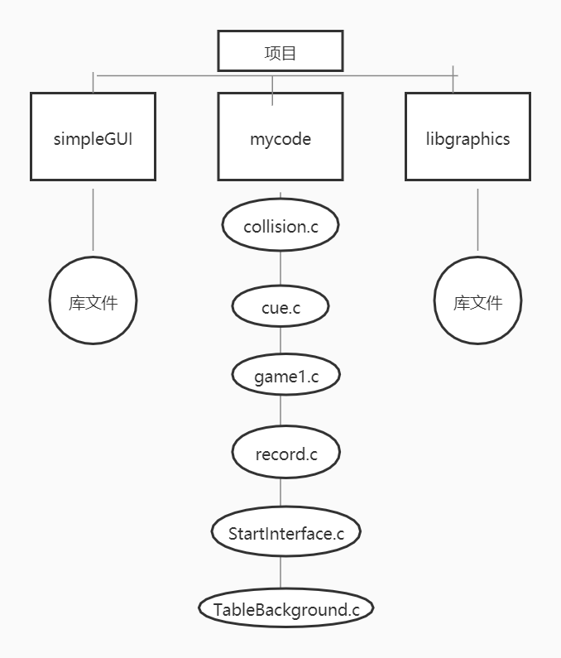

函数设计描述
函数原型：void BallRun(int timerID)；
功能描述：使台球开始运动。
参数描述：timer的编号。
返回值描述：空返回。
重要局部变量定义：STOP = -1，用于判断是否暂停，0为暂停，1为不暂停。
函数算法描述：当IfStop变量为1时，开启计时器。

函数原型：void StartGame_1();
功能描述：开始玩法1。
参数描述：空参数。
返回值描述：空返回。
重要局部变量定义：ImageRefreshInterval为图像刷新的时间间隔。
函数算法描述：开始玩法1，注册玩法1的鼠标响应事件与计时器响应事件。

函数原型：void DrawTable();
功能描述：画桌面。
参数描述：空参数。
返回值描述：空返回。
重要局部变量定义：无。
函数算法描述：将台球桌画出。

函数原型：void DrawOneBall (int BallNumber);
功能描述：画出指定序号的球。
参数描述：BallNumber为球的序号。
返回值描述：空返回。
重要局部变量定义：无。
函数算法描述：根据ball的结构体定义的位置在指定位置画出球。

函数原型：void DrawAllimage(int BallQuantity,int playsort);
功能描述：画出指定玩法的所有图像元素。
参数描述：BallQuantity为球的个数，playsort为玩法的编号。
返回值描述：空返回。
重要局部变量定义：无。
函数算法描述：根据玩法以及指定玩法的球的数量以及球的位置，画出所有的球。

函数原型：void Collision_WithTable(int BallQuantity);
功能描述：球与球桌边界的碰撞描述。
参数描述：BallQuantity为该玩法中的球的数量。
返回值描述：空返回。
重要局部变量定义：无。
函数算法描述：通过判断语句判断球是否与边界相撞，从而改变球的运动状态。

函数原型：void Collision_WithBall(int BallQuantity);
功能描述：描述该算法内所有球的碰撞信息。
参数描述：BallQuantity为该玩法中的球的数量。
返回值描述：空返回。
重要局部变量定义：无。
函数算法描述：通过循环语句判断每一个球的碰撞信息，改变球的运动状态。

函数原型：void StickMouseEventProcess(int x, int y, int button, int event);
功能描述：球杆的鼠标响应函数。
参数描述： x,y分别为鼠标的坐标位置，button为鼠标的按键编号，event为鼠标的动作编号。
返回值描述：空返回。
重要局部变量定义： 无。
函数算法描述：通过switch语句控制不同鼠标按键的动作响应不同的事件。

函数原型：void DrawBackground();
功能描述：绘制背景。
参数描述：空参数。
返回值描述：空返回。
重要局部变量定义： 无。
函数算法描述：通过调用libgraphics库绘制背景。

函数原型：void IsInHole();
功能描述：判断球是否进洞。
参数描述：空参数。
返回值描述：空返回。
重要局部变量定义： 无。
函数算法描述：通过循环进行所有球是否入洞的判定。

函数原型：void DrawButton();
功能描述：绘制所有UI界面。
参数描述： 空参数。
返回值描述：空返回。
重要局部变量定义：无。
函数算法描述：通过调用libgraphics库和simpleGUI库进行UI界面的绘制。

部署运行和使用说明

编译安装
在VS2019中进行编译安装。

运行测试
在VS2019中进行运行测试，新建了test.c与test.h进行各个功能的测试。

使用操作
<此部分介绍如何使用操作大程序，包括各个功能如何操作，结合一些截图>。

团队合作

任务分工
数据的确定以及算法的确定：小组共同完成。
龚树培：球之间的碰撞、球与边界的碰撞功能的实现。画台球，画交互界面，
两种玩法的实现，计分版功能的实现，读存数据功能的实现，暂停功能的实现，展示使用说明功能的实现，处理所有组员各模块之间的冲突，将他们整合到一起。
欧兆芯：背景、球桌的绘制，以及球杆功能的实现。
杨靖：项目整合，答辩PPT的制作，实验报告整合。

编码规范
- 统一使用Gb2312编码

合作总结
2021年4月25日：确定了选题“简易台球游戏”。
2021年4月27日：进行了任务的分配
2021年5月1日：进行了第一次讨论，完成了三个基本的结构体.
2020年 5月29日：进行了讨论，完成了主要功能的编写。
2020年6月11日：进行了程序的试运行，进行了漏洞查找和部分修改。

收获感言
自我评价（组员1）：在编写我的那一部分时，我积极思考合适的算法，在实现整体功能后，对代码进行合并精简、修改优化。我敏锐地察觉到执行过程中可能存在或出现的小bug，并进行及时地修补，保证函数的正常运行。在增添功能时，我积极和组员讨论实现的算法，踊跃提出自己对于结构体的修改意见；对同一功能，我尽可能提出多种的方案并和组员商讨确定。在自己的部分和组员部分功能出现重叠时，我主动协商，确认去留问题。

自我评价：组员（2）
对自己在项目中所做的工作较为满意：完全完成了自己的任务，甚至超额帮助其他组员做了许多工作。自己感觉最自豪的工作是在初期把整个项目的框架搭了起来，使得后续模块的添加和调试工作都变得容易了许多。看源代码，会发现这个项目是由很多个c文件，也就是多个模块组成的，这样的构成是我在初期定下来的，想在看来是一个十分明智的做法，它让我们组员之间代码的整合少了很多麻烦。
不给过我认为在项目的编写过程中，自己仍存在一些不足之处。比如我与组员之间的沟通并不是很充分，没能让组员明晰我编写的模块中函数的具体用法，使得他们在编写自己的模块时遇到了比较大的困难。不过经过后期我的补救，这些困难大部分被克服了。

自我评价（组员3）：自我反思：团队中两位伙伴的工作十分优秀，但自己在最初的文档上没有做出很详细的说明，导致部分工作有重叠，合作沟通需要加强。总体来说，合作的成果是令人满意的，但任务的分配没有做到十分完美，这也是我需要改进的。

参考文献资料
C语言程序设计（第3版）何钦铭、颜晖主编
http://c.biancheng.net/view/2031.html C语言中文网C语言结构体详解，C语言struct用法详解
https://www.runoob.com/w3cnote/cpp-time_t.html RUNOOB.COM c++时间类型详解 time_t
